**Санкт-Петербургский государственный политехнический университет**

Кафедра “Прикладная математика”

Отчет по лабораторной работе №1 (вариант №4)

“Алгоритмы и структуры данных”

Студент группы № 5030102/20001

Соколов Артем Николаевич

Выполнено: 04.10.2023

**Постановка задачи**

В данной работе требуется отсортировать ФИО людей из файла. После чего следует применить к этому списку фильтры.

Итак, для пользователя программа состоит из:

1. Ввод названия текстового файла (например testfile.txt)
2. Вывод отсортированного списка (опционально)
3. Ввод фильтров и вывод отфильтрованного списка (опционально)
4. Завершение программы

**Описание алгоритма и структур данных**

Структуры:

1. “class Program” - класс программы, в котором реализованы все алгоритмы.
2. “class Human” - класс человека для удобного хранения ФИО людей. Также в данном классе реализован оператор “<” для последующей сортировки.
3. “class SelfOrderList” - класс самоорганизующегося списка. Каждый элемент данного списка является локальным “class Item”, в котором содержится ссылка на следующий элемент списка и значение (ссылка на объект класса Human).

Алгоритм:

1. В методе “readFile” объекта класса Program считываем файл в строки wstring (в данной задаче они были использованы, чтобы лишний раз не заморачиваться с кодировкой и удобно хранить строки, содержащие кириллицу) и создаем объекты класса Human. После чего добавляем каждый объект в объект класса SelfOrderList с помощью метода add, который автоматически отсортирует данные.
2. В методе “print” объекта класса Program спрашиваем пользователя, хочет ли он вывести отсортированный список. Если пользователь вводит символ “Y” или “y”, то получаем массив из объекта класса SelfOrderList (метод “get”) и выводим его в консоль с помощью цикла.
3. В методе “filter” объекта класса Program спрашиваем пользователя, хочет ли он ввести паттерны для сортировки и вывести отсортированный список в консоль. Если пользователь вводит символ “Y” или “y”, то получаем массив из объекта класса SelfOrderList (метод “get”) и, используя метода find, проверяем, является ли введенный паттерн подстрокой с индексом 0 (начало строки). Если да, то выводим ФИО в консоль.

**Текст программы:**

[algos/1lab-4var at main · azya0/algos (github.com)](https://github.com/azya0/algos/tree/main/1lab-4var)

и/или

<https://github.com/azya0/algos/tree/main/1lab-4var>

**файл main.cpp**

**Описание тестирования**

Для тестирования данной программы производился ее неоднократный запуск с различным содержимым текстового файла.

Пример тестирования:

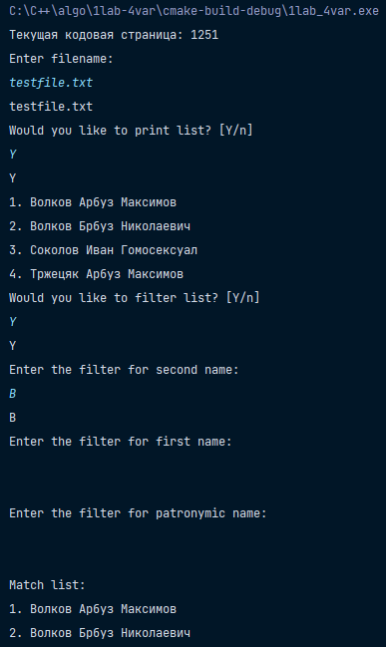

Прошу не обращать внимания на повторный вывод введенных данных, т.к. это особенности моей рабочей среды.

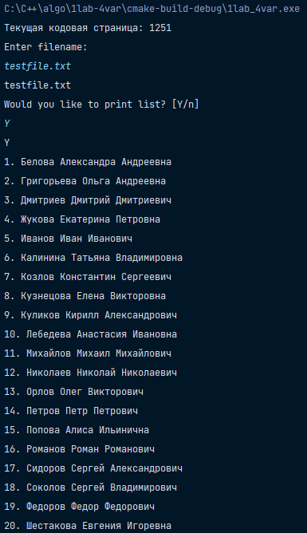

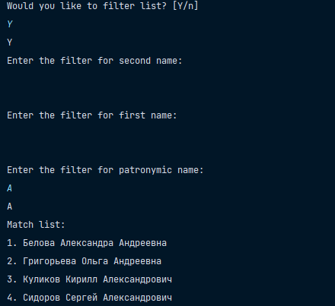

В ходе тестирования программы не было выявлено ошибок.